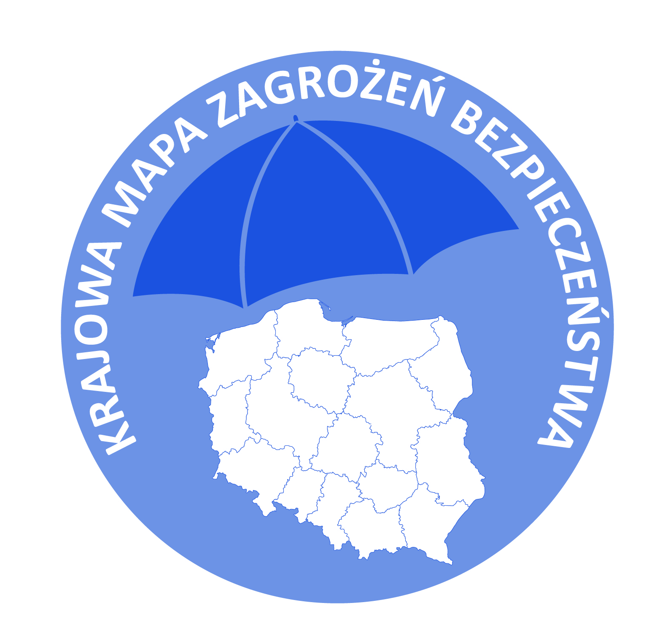




Ministerstwo
Spraw Wewnętrznych
i Administracji

III KOMISARIAT POLICJI
Komendy Miejskiej Policji w Łodzi
Łódź ulica Armii Krajowej 33
Porozmawiajmy
o bezpieczeństwie
Możesz mieć
na nie wpływ !

Szanowni Mieszkańcy: Spółdzielni Mieszkaniowej Retkinia Południe, Północ, Sympatyczna

Realizując jedno z priorytetowych zadań naszej formacji, jakim jest zacieśnienie współpracy ze społecznością lokalną, chcielibyśmy zaprosić Państwa do udziału w cyklu debat społecznych. Celem tych spotkań jest zdiagnozowanie i określenie potrzeb związanych z zagrożeniami bezpieczeństwa mieszkańców, wymagających podjęcia działań prewencyjnych przez Policję bądź inne podmioty odpowiedzialne za utrzymanie szeroko rozumianego bezpieczeństwa.
Jesteśmy przekonani, że spotkania z Państwem pozwolą nam na ustalenie, o jakich zagrożeniach należy rozmawiać w pierwszej kolejności oraz na określenie i zaplanowanie działań reaktywnych i zapobiegawczych odpowiadających na aktualne zagrożenia, z uwzględnieniem szczególnej roli dzielnicowego.

Data i miejsce debaty: 25 lutego 2026 roku godzina 15:00
klub osiedlowy OAZA w Łodzi przy ulicy Armii Krajowej 32

Tematy debaty:

- Krajowa Mapa Zagrożeń Bezpieczeństwa – założenia, diagnoza zagrożeń, działania Policji.
- Poznaj swojego dzielnicowego – sylwetka, rejon służbowy, zadania, plan działań priorytetowych, profilaktyka społeczna.
- Oczekiwania społeczne dotyczące sposobów rozwiązywania problemów związanych
z bezpieczeństwem.
- Bezpieczeństwo w miejscu zamieszkania – kradzieże z włamaniem do mieszkań, oraz kradzieże na tak zwaną „legendę“

Na pytania w sprawie debaty odpowie:

Zastępca Komendanta III Komisariatu Policji Komendy Miejskiej Policji w Łodzi
komisarz Tomasz Kotarski telefon: 47 841 23 52
Kierownik I Rewiru Dzielnicowych III Komisariatu Policji Komendy Miejskiej Policji w Łodzi:
aspirant sztabowy Marcin Łuczyński telefon: 47 841 31 96, telefon komórkowy: 789 145 820
oraz Państwa dzielnicowi:
młodszy aspirant Sebastian Komisarczyk telefon komórkowy: 789 145 830, sierżant sztabowy Agnieszka Pawlak telefon komórkowy: 789 145 829, sierżant sztabowy Dawid Fundakowski telefon komórkowy: 789 145 831.

